Zawartka Igor
Klasa 3ia
Grupa 2
2022.03.10

Ćwiczenie 9. – OpenVPN

Konfiguracja serwera
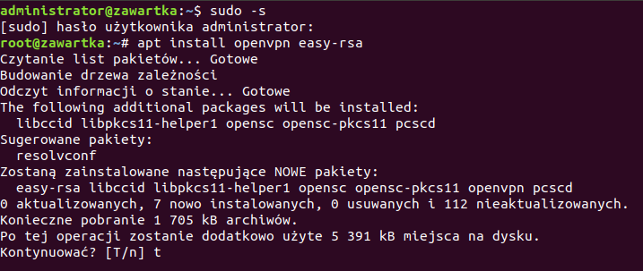
Obrazek 1: Instalacja pakietów
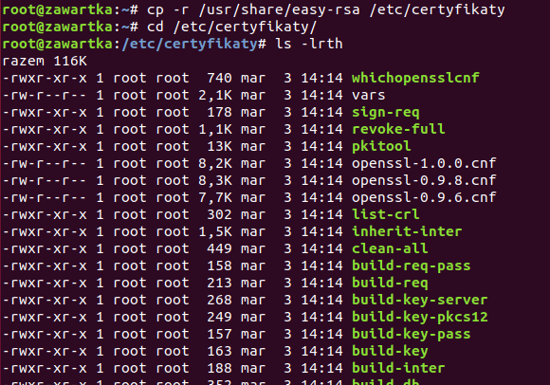
Obrazek 2: Skopiowanie plików open-rsa do katalogu roboczego
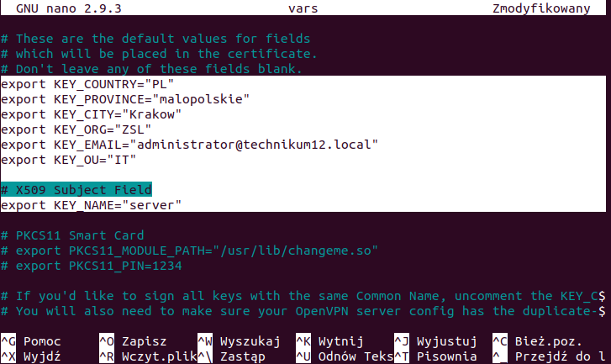
Obrazek 3: Zmiana 7 wartości w około 80% pliku vars
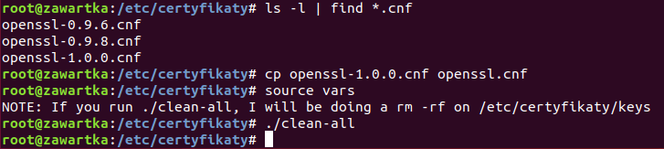
Obrazek 4: Wybranie pliku konfiguracyjnego w wersji 1.0.0 (skopiowanie go jako openssl.cnf) i zastosowanie zmian poleceniami source vars i ./clean-all
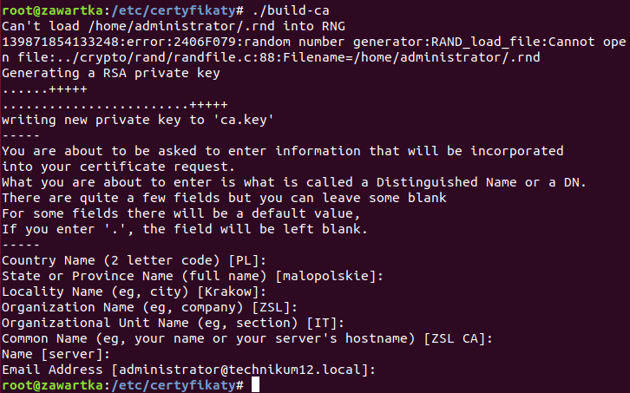
Obrazek 5: Utworzenie centrum autoryzacji
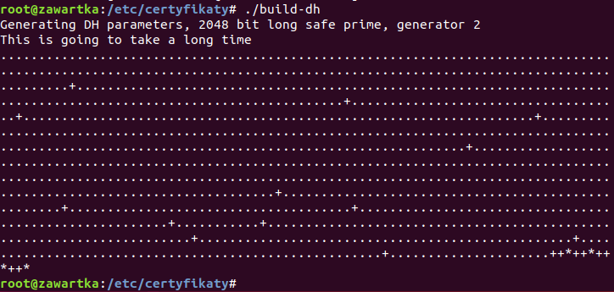
Obrazek 6: Wygenerowanie certyfikatu
Obrazek 7: Wygenerowanie klucza OpenVPN
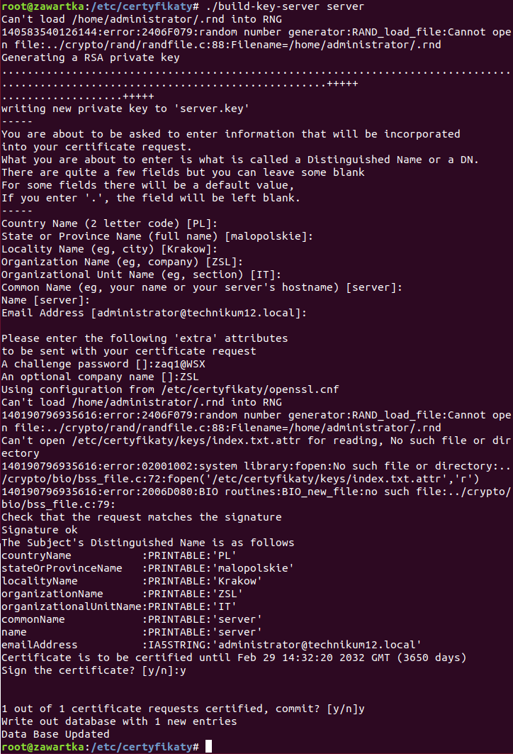
Obrazek 8: Wygenerowanie klucza serwera
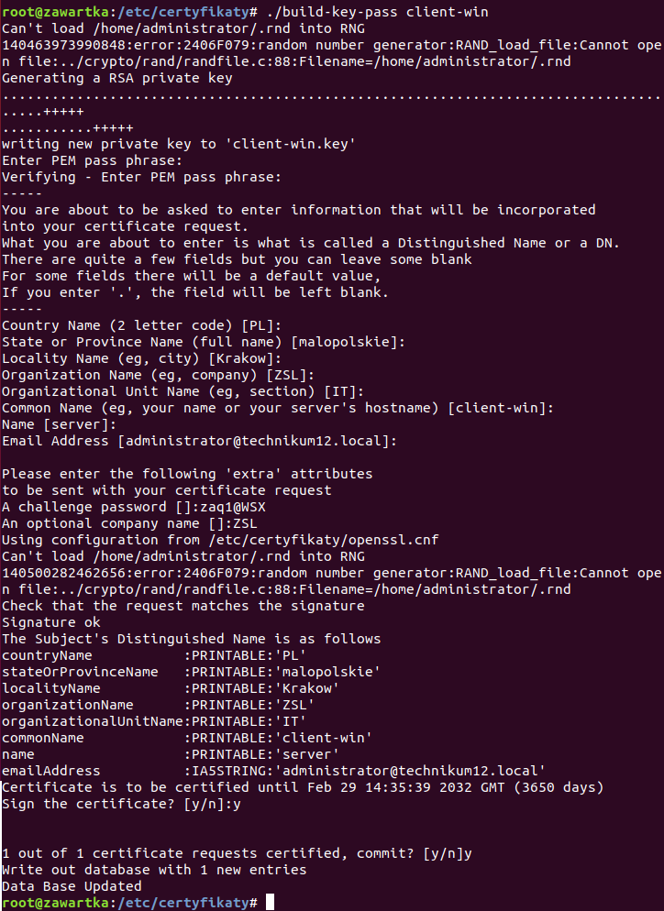
Obrazek 9: Wygenerowanie klucza klienta Windows
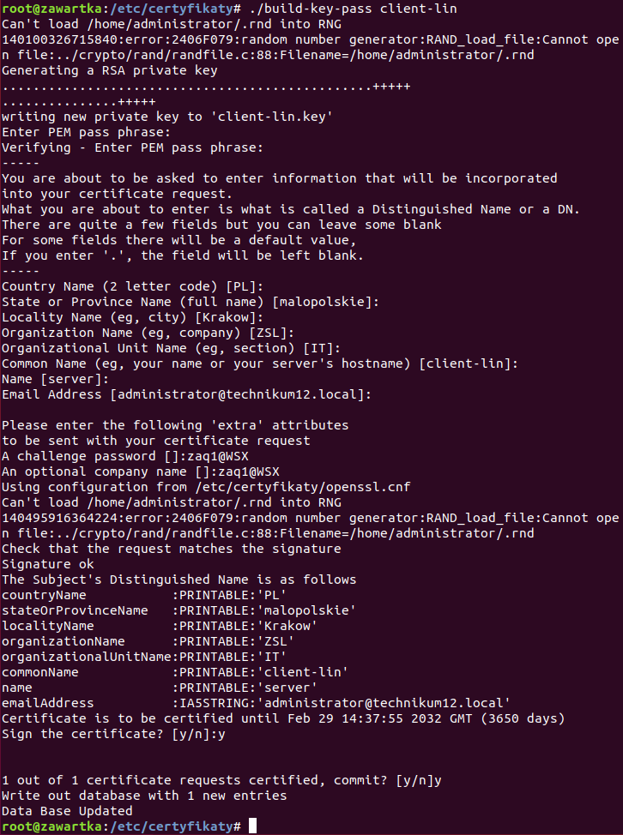
Obrazek 10: Wygenerowanie klucza dla klienta Linux
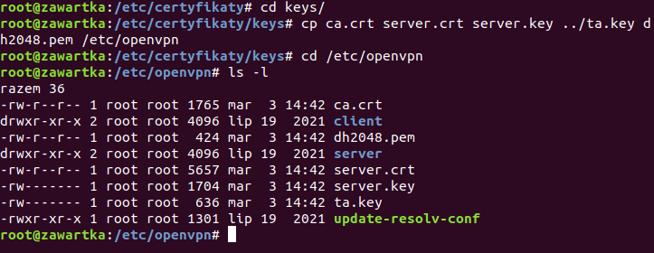
Obrazek 11: Przekopiowanie części kluczy do /etc/openvpn
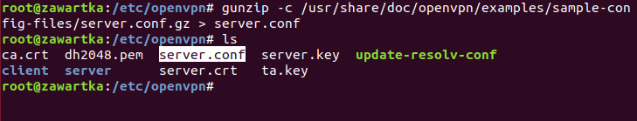
Obrazek 12: Skopiowanie pliku z domyślną konfiguracją do folderu /etc/openvpn
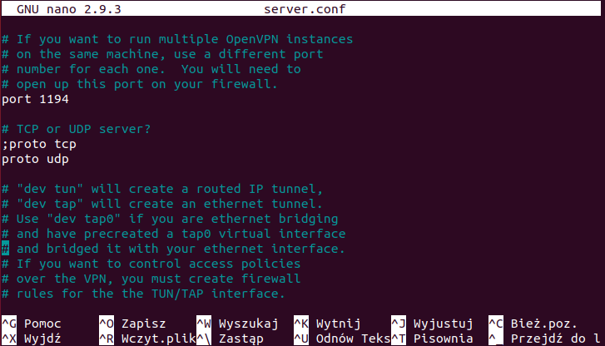
Obrazek 13: Edycja pliku server.conf; Upewnienie się, że wybranym protokołem jest UDP
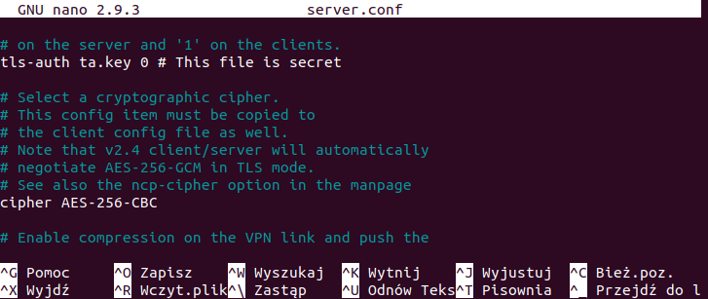
Obrazek 14: Upewnienie się, że linijka z tls-auth nie jest zakomentowana oraz że wybraną metodą szyfrowania jest AES-256-CBC.
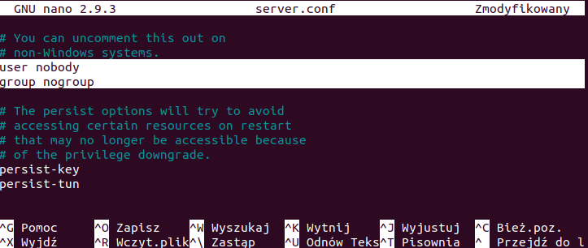
Obrazek 15: Odkomentowanie tych dwóch linijek
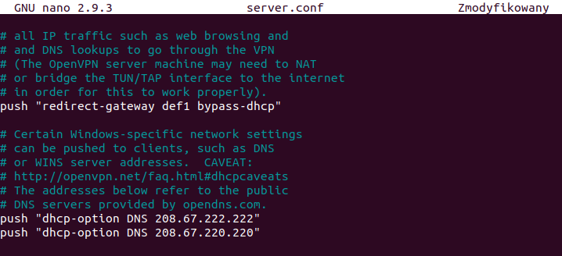
Obrazek 16: Odkomentowanie tych linijek
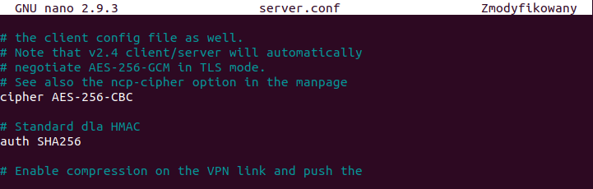
Obrazek 17: Wybranie standardu autoryzacji dla HMAC
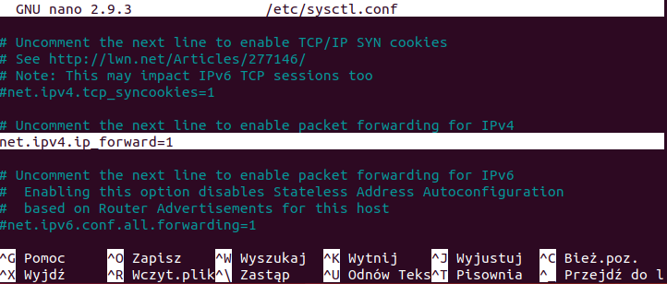
Obrazek 18: Upewnienie się, że w pliku /etc/sysctl.conf ta linijka nie jest zakomentowana
Obrazek 19: Sprawdzenie ustawień przekierowania
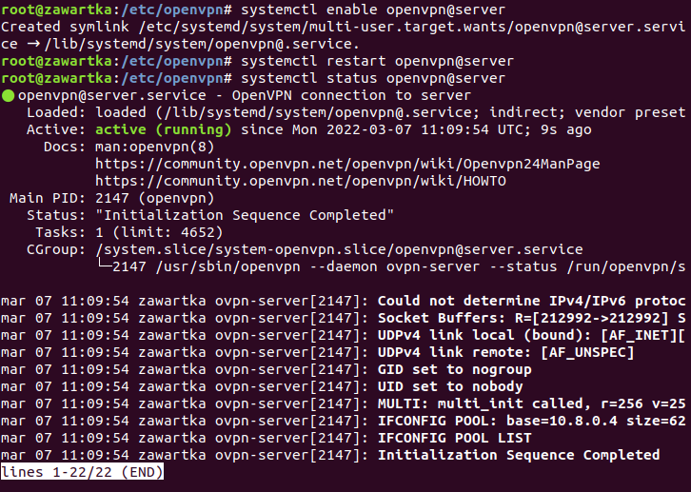
Obrazek 20: Ustawienie włączania daemona openVPN przy restartcie, zrestartowanie go i sprawdzenie statusu
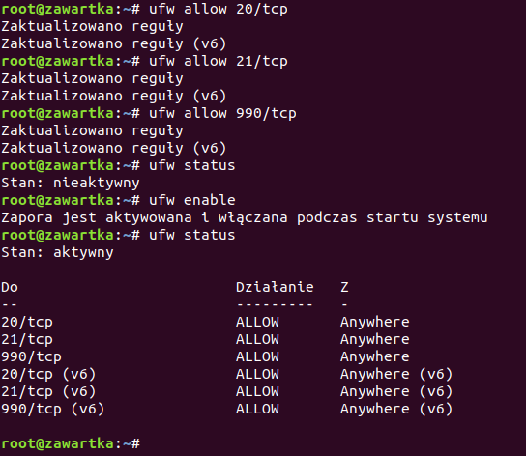
Obrazek 21: Dodanie wyjątków do zapory
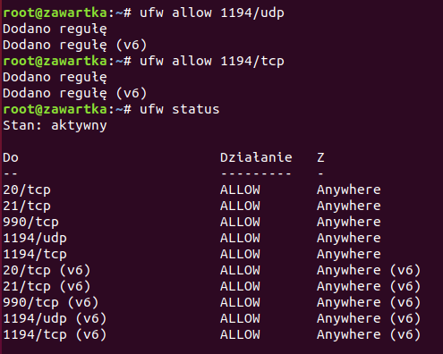
Obrazek 22: Dodanie kolejnych wyjątków do zapory
Obrazek 23: Sprawdzenie, czy OpenVPN rozpoczął działanie

Utworzenie pliku konfiguracyjnego dla klienta
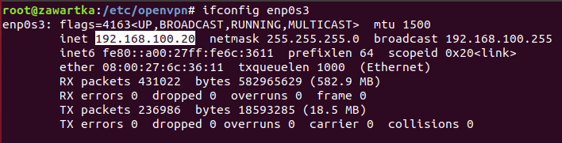
Obrazek 24: Sprawdzenie IP serwera (karty bridged)
Obrazek 25: Skopiowanie przykładowego pliku konfiguracyjnego dla klienta do /etc/openvpn i otwarcie go do edycji

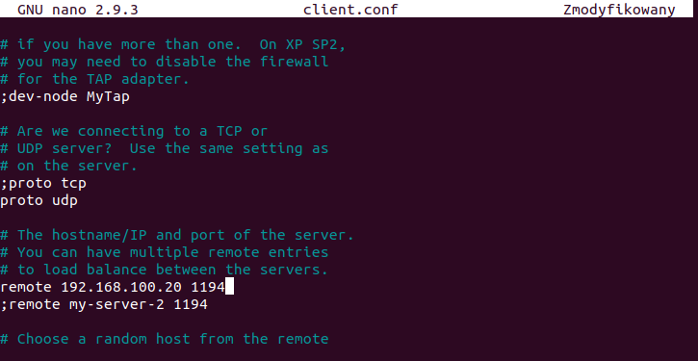
Obrazek 26: Upewnienie się, że wybranym protokołem jest UDP oraz wybrany jest właściwy adres IP (serwera) i port 1194
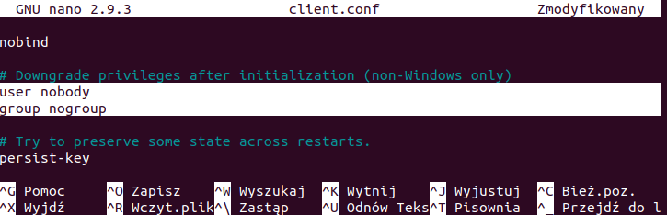
Obrazek 27: Obniżenie uprawnień tak samo, jak w pliku serwera
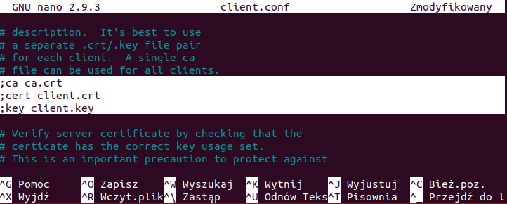
Obrazek 28: Zakomentowanie odwołań do plików z certyfikatami, dopiszemy je na końcu pliku konfiguracyjnego
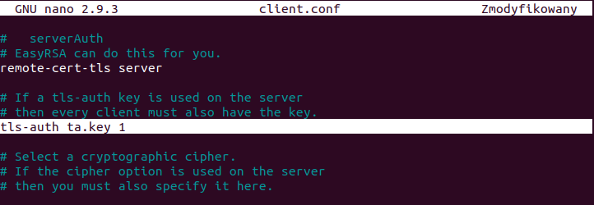
Obrazek 29: Upewnienie się, że ta linijka jest odkomentowana
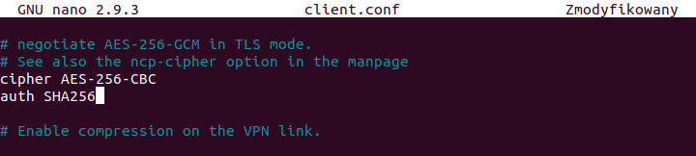
Obrazek 30: Określenie standardów kryptograficznych
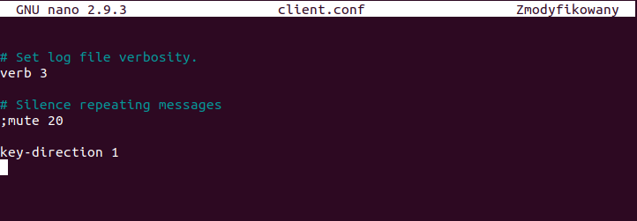
Obrazek 31: Dopisanie key-direction 1 na końcu pliku
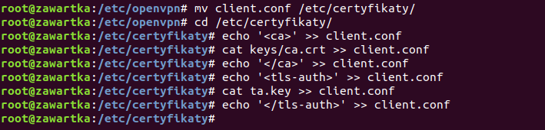
Obrazek 32: Przeniesienie pliku do /etc/certyfikaty i dopisanie zawartości plików z kluczami na koniec
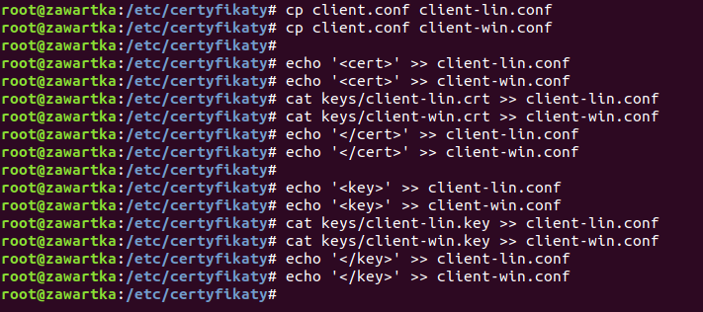
Obrazek 33: Rozdzielenie konfiguracji na klienta Linux oraz Windows i dopisanie odpowiednich certyfikatów i kluczy do każdego z plików
Obrazek 34: Zmiana rozszerzeń plików konfiguracyjnych

Konfiguracja klienta
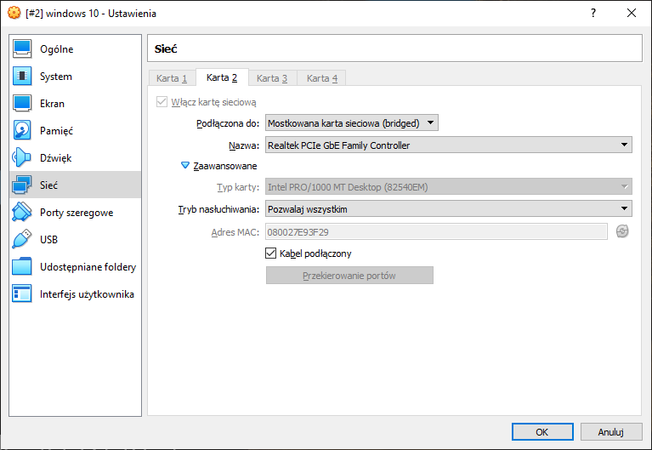
Obrazek 35: Konfiguracja karty sieciowej klienta (pierwsza wyłączona)
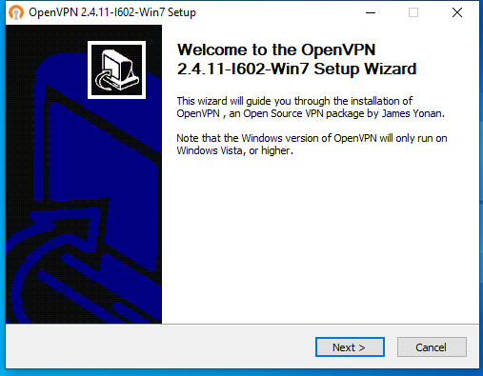
Obrazek 36: Instalacja klienta OpenVPN
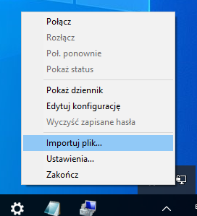
Obrazek 37: Zaimportowanie pliku konfiguracyjnego
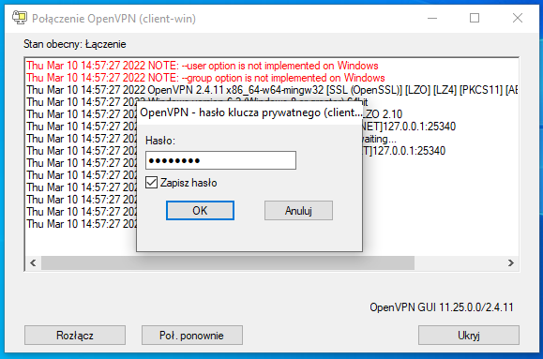
Obrazek 38: Podanie hasła i potwierdzenie
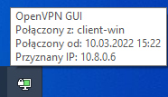
Obrazek 39: Udało się połączyć!
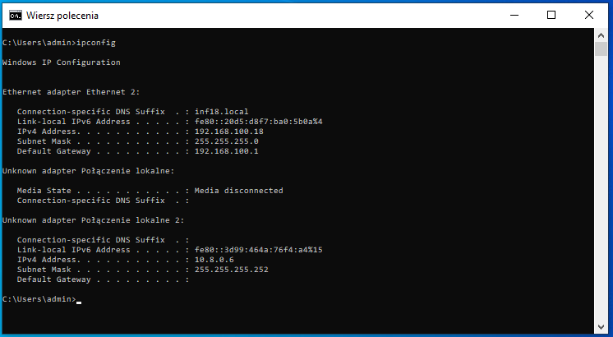
Obrazek 40: Ipconfig z klienta
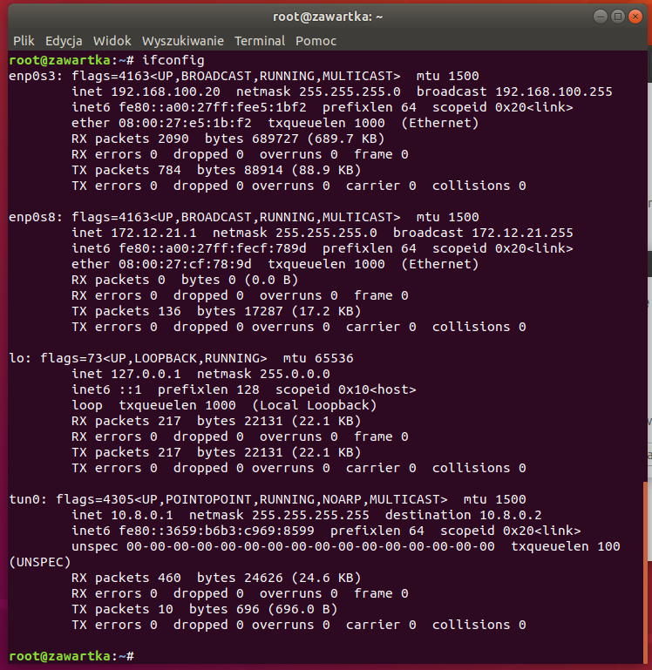
Obrazek 41: Ifconfig z serwera

